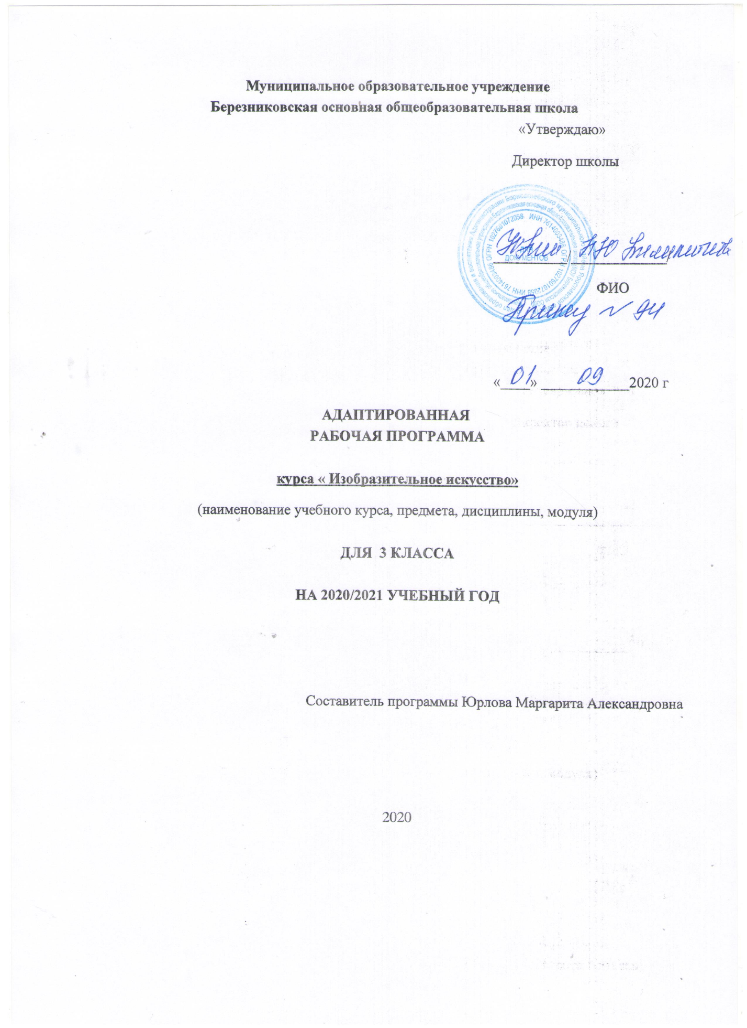

Пояснительная записка
Адаптированная рабочая программа по учебному предмету « Изобразительное искусство» для 3 класса для детей с ЗПР создана на основе следующих нормативных документов:
- Федерального Закона от 29 декабря 2012 г. №273-ФЗ «Об образовании в Российской Федерации»;
- Федерального государственного образовательного стандарта основного общего образования (утвержден приказом Минобрнауки России приказом Министерства образования и науки Российской Федерации «17» декабря 2010 г. № 1897);
- Приказ Министерства просвещения Российской Федерации от 20.05.2020 г. № 254 "Об утверждении федерального перечня учебников, допущенных к использованию при реализации имеющих государственную аккредитацию образовательных программ начального общего, основного общего, среднего общего образования организациями, осуществляющими образовательную деятельность"
- Основной образовательной программы основного общего образования МОУ Березниковской ООШ.

Примерная адаптированная основная образовательная программа начального общего образования адресована обучающимся с ЗПР, которые характеризуется уровнем развития несколько ниже возрастной нормы, отставание проявляется в целом или локально в отдельных функциях (замедленный темп, неравномерное становление познавательной деятельности). Отмечается нарушения внимания, памяти, восприятия и др. познавательных процессов, умственной работоспособности и целенаправленности деятельности, несформированность мыслительных операций анализа; синтеза, сравнения, обобщения, бедность словарного запаса, трудности произвольной саморегуляции. Содержание программы направленно на освоение учащимися базовых знаний и формирование базовых компетенций, что соответствует основной образовательной программе начального общего образования. Она включает все темы, предусмотренные федеральным компонентом государственного образовательного стандарта начального общего образования по «Изобразительное искусство» и авторской программой учебного курса.
Учебный предмет «Изобразительное искусство» в начальной школе является базовым предметом. Он направлен в основном на формирование эмоционально-образного, художественного типа мышления, что является условием становления интеллектуальной и духовной деятельности растущей личности.
Цель программы:
формирование художественной культуры обучающихся с ЗПР как неотъемлемой части культуры духовной, т. е. культуры мироотношений, выработанных поколениями.
Задачи:
- социальная адаптация детей с ограниченными возможностями здоровья посредством индивидуализации и дифференциации образовательного процесса;
- воспитание эстетических чувств, интереса к изобразительному искусству; обогащение нравственного опыта, представлений о добре и зле; воспитание нравственных чувств, уважения к культуре народов многонациональной России и других стран; готовность и способность выражать и отстаивать свою общественную позицию в искусстве и через искусство;развитие воображения, желания и умения подходить к любой своей деятельности творчески, способности к восприятию искусства и окружающего мира, умений и навыков сотрудничества в художественной деятельности;
- обеспечение условий для успешного обучения и социализации детей с ОВЗ.
.

Место учебного предмета в учебном плане
На изучение предмета «Изобразительное искусство» в 3 классе отводится 1 час в неделю – 34 часа в год.

Основные направления коррекционной работы
Коррекционные задачи:
- коррекция недостатков мыслительной и речевой деятельности детей с ОВЗ;
- повышение познавательной активности
- формирование личностных качеств (наблюдательность, целенаправленность, самостоятельность)

Коррекционная работа на уроках ИЗО:
- знание учителем особенностей детей с ОВЗ
- воспитание умения готовить к уроку рабочее место
- экономичное и аккуратное использование материалов для работы
- воспитание у учащихся привычки предварительно обдумывать задание, не приступать сразу к исполнительским операциям
- подробный анализ образца изделия с проговаривание действий
- постепенное усложнение учебного материала
- основы по технике безопасности при изготовлении различных изделий
-использование на уроках тренировочных упражнений для развития мелкой моторики рук
- выбор учителем вопросов, которые ставятся перед учениками при анализе и исполнительском этапе работы над изделием
- похвала и постоянная поддержка со стороны учителя на уроке во время выполнения работы
- осуществление межпредметных связей с другими предметами школьной программы (математикой, окружающим миром, изобразительным искусством).

Программа учитывает особенности детей с задержкой психического развития.
- Наиболее ярким признаком является незрелость эмоционально-волевой сферы; ребенку очень сложно сделать над собой волевое усилие, заставить себя выполнить что-либо.
- Нарушение внимания: его неустойчивость, сниженная концентрация, повышенная отвлекаемость. Нарушения внимания могут сопровождаться повышенной двигательной и речевой активностью.
- Нарушения восприятия выражается в затруднении построения целостного образа. Ребенку может быть сложно узнать известные ему предметы в незнакомом ракурсе. Такая структурность восприятия является причиной недостаточности, ограниченности, знаний об окружающем мире. Также страдает скорость восприятия и ориентировка в пространстве.
- Особенности памяти: дети значительно лучше запоминают наглядный материал (неречевой), чем вербальный.
- Задержка психического развития нередко сопровождается проблемами речи, связанными с темпом ее развития. Наблюдается системное недоразвитие речи – нарушение ее лексико-грамматической стороны.
- У детей с ЗПР вида наблюдается отставание в развитии всех форм мышления; оно обнаруживается в первую очередь во время решения задач на словесно - логическое мышление. К началу школьного обучения дети не владеют в полной мере всеми необходимыми для выполнения школьных заданий интеллектуальными операциями(анализ, синтез, обобщение, сравнение, абстрагирование)
- Учащиеся классов коррекционно-развивающей направленности характеризуются ослабленным здоровьем из-за постоянного проявления хронических заболеваний, повышенной утомляемостью.
- Дети с задержкой психического развития вида значительно лучше запоминают наглядный материал (неречевой), чем вербальный. Задержка психического развития нередко сопровождается проблемами речи, связанными с темпом ее развития. Наблюдается системное недоразвитие речи – нарушение ее лексико-грамматической стороны. Отставание в развитии всех форм мышления обнаруживается, в первую очередь, во время решения задач на словесно - логическое мышление. Кроме того, учащиеся классов КРН характеризуются ослабленным здоровьем из-за постоянного проявления хронических заболеваний, повышенной утомляемостью.
Программа строит обучение детей с задержкой психического развития на основе принципа коррекционно-развивающей направленности учебно-воспитательного процесса. То есть учебный материал учитывает особенности детей, на каждом уроке включаются задания, обеспечивающие восприятие учебного материала.

Планируемые результаты
Личностные
отражаются в индивидуальных качественных свойствах третьеклассников, которые они должны приобрести в процессе освоения курса «Искусство округ нас» по программе «Изобразительное искусство»:
- чувство гордости за культуру и искусство Родины, своего города;
- уважительное отношение к культуре и искусству других народов нашей страны и мира в целом;
- понимание особой роли культуры и искусства в жизни общества и каждого отдельного человека;
- сформированность эстетических чувств, художественно-творческого мышления, наблюдательности и фантазии;
- сформированность эстетических потребностей (потребности общения с искусстве природой, потребности в творческом отношении к окружающему миру, потребности в самостоятельной практической творческой деятельности), ценностей и чувств;
- развитие этических чувств, доброжелательности и эмоционально-нравственной отзывчивости, понимания и сопереживания чувствам других людей;
- овладение навыками коллективной деятельности в процессе совместной творческой работы в команде одноклассников под руководством учителя;
- умение сотрудничать с товарищами в процессе совместной деятельности, соотносить свою часть работы с общим замыслом;
- умение обсуждать и анализировать собственную художественную деятельность и работу одноклассников с позиций творческих задач данной темы, с точки зрения содержания и средств его выражения.
Метапредметные результаты характеризуют уровень сформулированности универсальных способностей третьеклассников, проявляющихся в познавательной и практической творческой деятельности:
- освоение способов решения проблем творческого и поискового характера;
- овладение умением творческого видения с позиций художника, т.е. умением сравнивать, анализировать, выделять главное, обобщать;
- овладение логическими действиями сравнения, анализа, синтеза, обобщения, классификации по родовидовым признакам;
- овладение умением вести диалог, распределять функции и роли в процессе выполнения коллективной творческой работы;
- использование средств информационных технологий для решения различных учебно-творческих задач в процессе поиска дополнительного изобразительного материала, выполнение творческих проектов, отдельных упражнений по живописи, графике, моделированию и т. д.;
- умение планировать и грамотно осуществлять учебные действия в соответствии с поставленной задачей, находить варианты решения различных художественно-творческих задач:
- умение рационально строить самостоятельную творческую деятельность, организовать место занятий;
- осознанное стремление к освоению новых знаний и умений, к достижению более высоких и оригинальных творческих результатов.
Предметные результаты характеризуют опыт третьеклассников в художественно-творческой деятельности, который приобретается и закрепляется в процессе освоения учебного предмета:
- сформированность первоначальных представлений о роли изобразительного искусства в жизни человека, в его духовно-нравственном развитии;
- сформированность основ художественной культуры, в том числе на материале художественной культуры родного края, эстетического отношения к миру; понимание красоты как ценности, потребности в художественном творчестве и в общении с искусством;
- овладение практическими умениями и навыками в восприятии, анализе и оценке произведений искусства;
- овладение элементарными практическими умениями и навыками в различных видах художественной деятельности (рисунке, живописи, скульптуре, художественном конструировании);
- знание видов художественной деятельности: изобразительной (живопись, графика, скульптура), конструктивной (дизайн и архитектура), декоративной (народные и прикладные виды искусства);
- применение художественных умений, знаний и представлений в процессе выполнения художественно-творческих работ;
- умение обсуждать и анализировать произведения искусства;
- усвоение названий ведущих художественных музеев России и художественных музеев своего региона;
- умение видеть проявления визуально-пространственных искусств в окружающей жизни: в доме, на улице, в театре, на празднике.

Содержание рабочей программы 3 класса

Тема 1. Искусство в твоем доме (8 ч)
В каждой вещи, в каждом предмете заложен труд художника. Вещи бывают нарядными, праздничными или тихими, уютными; деловыми или строгими; одни подходят для работы, другие – для отдыха; одни служат детям, другие – взрослым. Как выглядеть вещи решает художник и тем самым создает пространственный и предметный мир вокруг нас. Каждый человек выступает в роли художника.
Без участия Мастеров не создавался ни один предмет дома, не было бы и самого дома.
Твои игрушки.
Посуда у тебя дома.
Обои и шторы у тебя дома.
Мамин платок.
Твои книжки.
Открытки.
Труд художника для твоего дома (обобщение темы).

Тема 2. Искусство на улицах твоего города (7 ч)
Деятельность художника на улице города (или села). Знакомство искусством начинается с родного порога: родной улицы, родного города, села, без которых не может возникнуть чувства любви к Родине.
Разнообразные проявления деятельности художника и Братьев-Мастеров в создании облика города (села), в украшении улиц, скверов, площадей. Красота старинной архитектуры – памятников культуры.
Атрибуты современной жизни города: витрины, парки, скверы, ажурные ограды, фонари, разнообразный транспорт. Их образное решение.
Единство красоты и целесообразности. Роль выдумки и фантазии в творчестве художника, создающего художественный облик города.
Памятники архитектуры.
Парки, скверы, бульвары.
Ажурные ограды.
Фонари на улицах и в парках.
Витрины магазинов.
Удивительный транспорт.
Что сделал художник на улицах твоего города ( села) (обобщение темы).

Тема 3. Художник и зрелище (11 ч)
Художник необходим в театре, цирке, на любом празднике. Жанрово-видовое разнообразие зрелищных искусств.
Театрально-зрелищное искусство, его игровая природа. Изобразительное искусство – необходимая составная часть зрелища.
Деятельность художника в театре в зависимости от вида зрелища или особенностей работы (плакат, декорация, занавес). Взаимодействие в работе театрального художника разных видов деятельности: конструктивной, декоративной, изобразительной.
Создание театрализованного представления или спектакля с использованием творческих работ детей.
Художник в цирке.
Художник в театре.
Театр кукол.
Театральные маски.
Афиш и плакат.
Праздник в городе.
Школьный карнавал (обобщение темы).

Тема 4. Художник и музей (8 ч)
Художник работает в доме, на улице, на празднике, в театре. Это все прикладные виды работы художника. Еще художник создает произведения, в которых, изображая мир, он размышляет о нем и выражает свое отношение и переживание явлений действительности. Лучшие произведения хранятся в музеях.
Знакомство со станковыми видами и жанрами изобразительного искусства.
Художественные музеи Москвы, Санкт-Петербурга, других городов. Знакомство с музеями родного города. Участие художника в организации музея.
Музеи в жизни города.
Картина – особый мир. Картина-пейзаж.
Картина-портрет.
Картина-натюрморт.
Картины исторические и бытовые.
Скульптура в музее и на улице.
Художественная выставка (обобщение темы).

ТЕМАТИЧЕСКОЕ ПЛАНИРОВАНИЕ в 3 классе.

№ | НАЗВАНИЕ ТЕМЫ | Часы
1 | Искусство в твоем доме | 8ч
2 | Искусство на улицах твоего города | 7ч
3 | Художник и зрелище | 11ч
4 | Художник и музей | 8ч
5 | Итого | 34ч

Учащиеся научатся:
- Различать виды художественной деятельности.
-Различать виды и жанры ИЗО.
-Понимать образную природу искусства.
-Эстетически оценивать явления природы, события окружающего мира.
-Применять художественные умения, знания и представления в процессе выполнения художественно-творческой работы.
-Узнавать, воспринимать и осмысливать несколько великих произведений русского и мирового искусства.
-обсуждать и анализировать произведения искусства.
-Усвоить названия ведущих музеев России и своего региона.
-Видеть проявления визуально-пространственных искусств в окружающей жизни: в доме, на улице, в театре, на празднике.
-Использовать в художественно-творческой деятельности различные материалы и техники
-Компоновать на плоскости листа и в объеме, задуманный образ.
Освоить умения применять в художественно-творческой деятельности основы цветоведения, графической грамотности.
-овладеть навыками моделирования из бумаги, лепки из пластилина,
Навыками изображения средствами аппликации и коллажа.
Рассуждать о многообразии представлений о красоте у народов мира, способности человека в самых разных природных условиях создавать свою самобытную культуру.
-Эстетически воспринимать красоту городов, сохранивших исторический облик, свидетелей нашей истории.
-Объяснять значение памятников и архитектурной среды древнего зодчества для современников.
-Выражать в изобразительной деятельности свое отношение к архитектурным и историческим ансамблям древнерусских городов.
-Приводить примеры произведений искусств, выражающих красоту мудрости и богатой духовной жизни, красоту внутреннего мира человека.

Учащиеся получат возможность научиться:
-Понимать содержание и выразительные средства художественных произведений.
-Сопоставлять объекты и явления реальной жизни и их образы, выраженные в произведениях искусств, и объяснять их разницу.
-Выражать в беседе свое отношение к произведению искусства.
-Создавать графическими средствами выразительные образы природы, человека, животного.
-Выбирать характер линий для изображения того или иного образа.
-Овладеть на практике основами цветоведения.
-Использовать пропорциональные соотношения лица, фигуры человека при создании портрета.
-Создавать средствами живописи эмоционально-выразительные образы природы.
-Изображать пейзажи, натюрморты, выражая к ним свое эмоциональное отношение.

Для реализации программного обеспечения используются:
- Н.А. Горяева, Л.А. Неменская Изобразительное искусство учебник для 3 класса – М.: Просвещение, 2011
- Н.А. Горяева, Л.А. Неменская Изобразительное искусство. Твоя мастерская: рабочая тетрадь по изобразительному искусству к учебнику «Искусство и ты» для 3 класса – М.: Просвещение, 2011
-Методическое пособие к учебникам по изобразительному искусству под ред. Б.М. Неменского . 1-4 классы.- М.: Просвещение.

